报告公示
唐山中远海运集装箱物流有限公司职业病危害现状评价报告书
建设单位名称 | 唐山中远海运集装箱物流有限公司
建设单位地理位置 | 唐山海港开发区海滨路9号
建设单位联系人 | 姜红朋
项目名称 | 唐山中远海运集装箱物流有限公司
现场调查人员 | 王利 | 现场调查时间 | 2024.6.13
建设单位陪同人 | 姜红朋
现场检测人员 | 吴超、王志豪 | 现场检测时间 | 2024.6.27~29
建设单位陪同人 | 姜红朋
建设项目存在的主要职业病危害因素 | 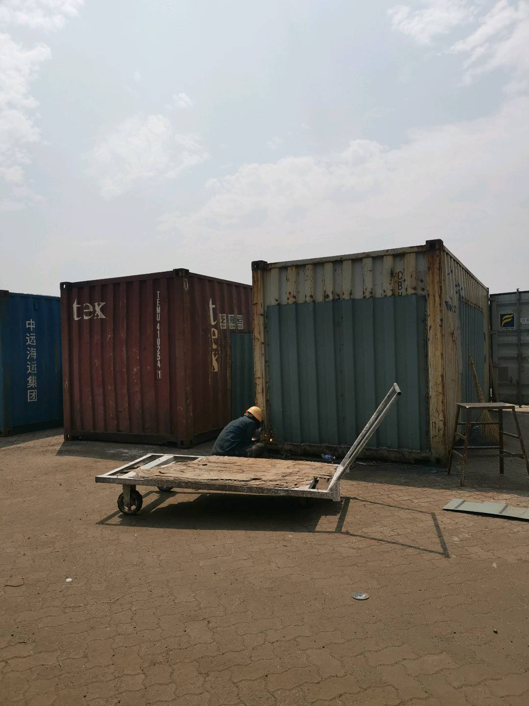  噪声、电焊烟尘、电焊弧光、一氧化碳、二氧化碳
现场调查影像等

